ЕЖЕНЕДЕЛЬНЫЙ ОТЧЁТ

Государственного образовательного учреждения высшего профессионального образования «Самарский государственный аэрокосмический университет
имени академика С. П. Королёва (национальный исследовательский университет)»
Отчетный период: с 23 июня по 29 июня 2010 г.

- Организационные мероприятия в рамках реализации программы развития университета
  - По итогам конкурса 2010 года Совета по грантам Президента Российской Федерации для государственной поддержки молодых российских учёных и по государственной поддержке ведущих научных школ Российской Федерации победителями признаны коллективы ведущих научных школ Шахматова Евгения Владимировича и Барвинка Виталия Алексеевича.

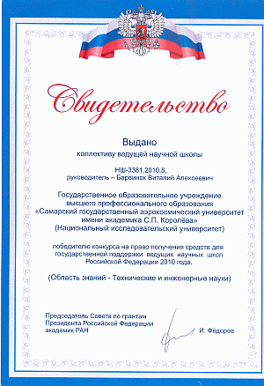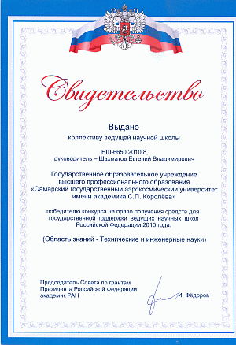

- Мероприятия по приобретению учебно-лабораторного и научного оборудования
2.1. Осуществляется обработка заявок и подготовка ТЗ на приобретение оборудования в 2010 году.

- Мероприятия по повышению квалификации и профессиональной переподготовке научно-педагогических работников университета
3.1. Профессор кафедры технологии металлов и авиационного материаловедения Михеев В. А. прошёл краткосрочное повышение квалификации на базе Национального института авиационных технологий по теме «Изучение опыта программного режима формообразования обводообразующих деталей летательных аппаратов».
Декан радиотехнического факультета Кудрявцев И. А. и доцент кафедры электронных систем и устройств Лофицкий И. В. прошли повышение квалификации на базе ЗАО «НПФ Диполь» по программе «Технологии поверхностного монтажа современных радиоэлектронных средств».
3.2. На базе Института дополнительного профессионального образования СГАУ для сотрудников университета проведены курсы повышения квалификации в объёме 72 часов по теме «Использование спутниковых радионавигационных технологий для транспортных средств наземного, воздушного и космического назначения» (5 человек).

4. Разработка учебных программ
4.1. Проректор по учебной работе СГАУ, член-корреспондент РАН Ф. В. Гречников принял участие в работе заседания УМО по образованию в области авиации, ракетостроения и космоса (УМО АРК). Обсуждены вопросы возможных путей решения проблемы переоформления лицензий и свидетельств о государственной аккредитации в связи с введением федеральных государственных образовательных стандартов (ФГОС-3), а также вопросы формирования профилей подготовки в образовательных программах бакалавриата.
4.2. Модуль данных выслан в ФГУ «Росаккредагентство» (г. Йошкар-Ола) для проведения процедур государственной аккредитации отдельных образовательных программ. К государственной аккредитации в рамках первого выпуска в 2010 году представлено восемь образовательных программ высшего профессионального образования (4 программы магистратуры и 4 программы бакалавриата) и одна образовательная программа среднего профессионального образования.
4.3. Вырабатываются концепции построения образовательных программ в НИУ СГАУ в соответствии с ФГОС-3 и ГОС НИУ.

5. Развитие информационных ресурсов
5.1. Разрабатываются новые концептуальные предложения по формированию комплектов нормативно-учебно-методической документации образовательных программ и контентов, включая электронные форматы, в рамках выполнения мероприятий Программы.
5.2. Проводится анализ внутренних предложений и отбор заявок на разработку электронных образовательных ресурсов для электронного сопровождения и дистанционной (сетевой удаленной) поддержки дисциплин аэрокосмического и геоинформационного профиля.
5.3. По адресу http://smu.ssau.ru/ запущен сайт Совета молодых учёных СГАУ.

6. Совершенствование системы управления качеством образования и научных исследований
6.1. Произведены отладка и тестирование форм представления данных о штатных расписаниях в АРМ «Кафедра» информационно-аналитической системы мониторинга деятельности подразделений и количественной оценки качества результатов деятельности университета.

7. Информационное сопровождение реализации программы
7.1. Производится текущее информационное наполнение раздела (находящегося по адресу http://niau.ssau.ru/) Интернет-портала СГАУ, связанного с реализацией Программы развития университета.
Размещено объявление о наборе выпускников восьмых, девятых, десятых классов в аэрокосмическую школу СГАУ.
Размещена информация об участии работников СГАУ в работе 17 Международной конференции «Библиотеки и информационные ресурсы в современном мире науки, культуры, образования и бизнеса».
Опубликована информация о начале набора на двухнедельные подготовительные курсы по подготовке к вступительным испытаниям для поступающих на вечернюю, заочную и платную формы обучения факультетом базовой подготовки и фундаментальных наук СГАУ.
Размещен приказ о распределении обязанностей между членами ректората СГАУ.
Опубликована информация об объявленных 24 июня 2010 года конкурсах по мероприятию 1.2.1. "Проведение научных исследований научными группами под руководством докторов наук» ФЦП "Научные и научно-педагогические кадры инновационной России".
7.2. В региональном журнале "Самара. Журнал столицы региона" опубликована статья "СГАУ - Национальный исследовательский университет: органичное звено высокотехнологичного сектора экономики региона". В статье представлена информация об стратегических направлениях развития СГАУ как национального исследовательского университета в контексте решения актуальных задач модернизации высокотехнологичных секторов экономики Самарской области.

8. Дополнительная информация, не вошедшая в предыдущие пункты, но которую важно отметить

9. Вопросы и проблемы, возникающие в ходе реализации программы
До настоящего времени неизвестны сроки и формы поступления бюджетного финансирования, что сильно затрудняет планирование и выполнение Программы развития национального исследовательского университета в 2010 году.

10. Информация по финансам и закупкам (нарастающим итогом)
10.1. Объем освоенных средств бюджета: 0,000 млн. руб.
10.2. Объем освоенных средств софинансирования: 10,019 млн. руб.
10.3. Количество объявленных конкурсов – 1,
из них:
количество завершенных конкурсов – 1
количество подписанных контрактов – 1
Приложение: Таблица

